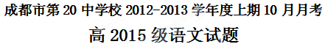
（考试时间：120分钟 满分：150分）
一．积累与运用（43分）
（一）语言文字应用（24分）（请将１－６题的答案选项按序号填在机读卡相应的位置上）
1．下面注音正确的一组是（ ）（3分）
A. 橘子洲 （jú） 拮据（jié）（jū） 百舸（ɡě） 疾风劲草（jìn）
B 彳亍（chì）（chù）颓圮（pǐ） 巷道（hàng） 虱子（shī）
C. 青荇（xìng） 长篙（gāo） 漫溯（sù） 冰屑 （xuè ）
D. 火钵 （bō） 忸怩（ niǔ ）（ní）团箕（qī） 菲薄（fěi）
2.下面句中有2个错别字的一项是（ ）（3分）
A. 揠旗息鼓 天伦叙乐 羽扇纶巾 鞭苔
B. 白头谐老 斜门歪道 谐奏曲 枯稿
C. 义气凛然 意气风发 书生意气 义气用事
D. 寥阔 挑畔 阑珊 无耻滥言
3.依次填入下列各句横线处的词语，恰当的一组是（ ）（3分）
(1)___________将可作小说的材料缩成速写，决不将速写材料拉成小说。
(2)中央财政部称，中国政府每年必须花费几十亿来__________日益严重的大气污染。
(3)许多国家的电视台在会议期间辟有专门的频道对其进行现场转播。___________个别议案由于涉及国家重大机密而不得不进行秘密讨论，___________不能由议会单方面决定。
A.与其 遏制 如果/就 B.宁可 遏制 即使/也
C.与其 遏止 如果/就 D.宁可 遏止 即使/也
4.下列各句中，没有语病的一句是（ ）（3分）
A.正是由于这个观点的改变，不仅使“国力牌名袜”在上海市场一鸣惊人，而且影响了上海人对袜品的消费观念，推动了上海袜品行业的革命。
B.《2010年高考资讯》的主编人员是由教育部有关部门的领导、高考专家组成员、中国教育报资深记者等组成的。
C.2010年《断背山》获第63届金球奖最佳剧情类影片、最佳导演、最佳剧本、最佳歌曲四项大奖。
D.教材既面向大多数学生，编得有适当的弹性，确保落实基本要求，又能够适应部分学生进一步提高的要求。
5.下列诗句朗读节奏有错误的一项是（ ）（3分）
A.忆往昔／峥嵘／岁月／稠
B.像/梦中/飘过/一枝/丁香的，我身旁/飘过/这女郎
C.那/河畔的/金柳，是/夕阳中的/新娘
D.在你／把乌黑的酱碗／放到／乌黑的桌子上之后
6.下列说法不当的一项是（ ）（3分）
A.词最初称为“曲词”或“曲子词”，是配乐的。后来词也跟乐府一样，逐渐跟音乐分离了，成为诗的别体，所以有人把词称为“诗余”。又因词的句子有长有短，所以称为“长短句”。
B.文学史上一般把“五四”以后写作的诗歌称为现代诗歌，但毛泽东的《沁园春·长沙》因用了古典诗词的形式，所以属于古典诗歌。
C.词根据长短来分，有小令（58字以内）、中调（59—90字）和长调（91字以上）三种，词的一段叫阕，也叫片。
D.词牌就是词的乐曲与格式的名称，如“沁园春”。不同的词牌，其段数、句数、韵律、每句的字数、句式、声律，都有不同的规格。
7. 请模仿下面这首小诗，以“一片飘荡的云”为题，写一首小诗，要有意蕴，有感情。（6分）
一棵开花的树
当你走近，请你细听
那颤抖的叶是我等待的热情
而当你终于无视地走过
在你身后落了一地的
朋友哪，那不是花瓣
是我凋零的心

仿写： 一片飘荡的云
_________________________
________________________
________________________
________________________
________________________
_________________________

（二）名篇名句（10分）
８．补写出下列名篇名句中的空缺部分。（10分）
⑴曾记否， ， ？
⑵《浪淘沙·北戴河》的主旨句是 ， 。
⑶ ，同向春风各自愁。
⑷不似春光。胜似春光， 。
⑸ ，芭蕉空结雨中愁。
⑹子贡问曰：“有一言而可以终身行之乎者？”子曰：“其恕乎！ ， 。”
⑺三人行，必有我师焉。 ，其不善者而改之。

（三）梳理探究及名著导读（9分）
９．填空（４分）
《大卫·科波菲尔》是一部“半自传体”长篇小说，作者是英国小说家 ，小说的主线是 ，大卫的保姆 是一个
劳动妇女形象。
10.完成下面的对联（5分）
南京名园瞻园中有一对联，其下联的句序、结构已被打乱，请根据所给的上联调整下联。
上联：大江东去，浪淘尽千古英雄，问楼外青山，山外白云，何处是唐宫汉阙？
下联：（已被打乱）红雨树边 小苑西回 一庭佳丽莺唤起 看池边绿树 此间有尧天舜日
下联调整为：________________________________________
____________________________________________________
二．阅读与鉴赏（47分）
（一）阅读《论语》中的句子，按要求做题（10分）
颜渊、季路侍。子曰：“盍不各言尔志?”
子路曰：“愿车马衣轻裘，与朋友共，敝之而无憾。”
颜渊曰：“愿无伐善，无施劳。”
子路曰：“愿闻子之志。”
子曰：“老者安之，朋友信之，少者怀之。”
11.请解释下列词语（4分）：
Ａ.盍（ ） Ｂ.敝（ ） Ｃ.伐（ ） Ｄ.施（ ）
12.请翻译划线句（4分）

13.谈谈你对孔子理想的看法。（2分）

（二）阅读下面诗歌，完成14--15题（10分）
春兴
武元衡
杨柳阴阴细雨晴，残花落尽见流莺。
春风一夜吹乡梦，又逐春风到洛城。
14.诗的前两句描绘出了怎样一幅画面，请结合诗句简要赏析。（5分）

15.末句中“逐”字别有情致，请简析其妙处。（5分）

（三）阅读下面诗歌，完成16--17题（10分）
乡 愁
余光中

小时候
乡愁是一枚小小的邮票
我在这头
母亲在那头

长大后
乡愁是一张窄窄的船票
我在这头
新娘在那头

后来啊
乡愁是一方矮矮的坟墓
我在外头
母亲在里头

而现在
乡愁是一湾浅浅的海峡
我在这头
大陆在那头
16.“邮票”“船票”“坟墓”“海峡”这四种意象前表修饰、限制的形容词和数量词是什么？它们共同突出了这四种意象的什么特征？（6分）

17.此诗运用了什么表现手法？请结合诗句具体分析。（4分）

（四）阅读下面的文字，完成18-21题。（17分）
回转长沙以后，我就在政治上做更直接的活动了。自五四运动以来，我的大部分时间都用在学生政治活动上。我是湖南学生报纸《湘江评论》的编者，这个报纸对于湖南的学生运动有很大的影响。在长沙，我帮助成立文化书社，这是一个研究新文化和政治趋向的团体。这个社和新民学会都激烈反对当时的湖南都督大混蛋张敬尧。新民学会更是厉害，领导了一次学生大罢课来反对张，要求将他撤换，同时派遣代表到北平和西南去，去煽动反对张敬尧。当时孙中山在西南活动，张为报复起见，就禁止《湘江评论》出版。
这件事过后，我代表新民学会到北平去，并在那里组织了一次反军阀的运动，新民学会将反张的斗争扩大而为普遍反军阀的运动了。在北平我做了一个新闻社的社长，来推动反军阀工作。在湖南，这个运动得到了相当的成功。张敬尧被谭延闿打倒，并在湖南成立了一个新政府。这时学会中开始分成两派，左冀和右冀——左冀主张来一个社会、经济及政治的彻底改革。
1919年，我第二次到上海。在那里我又一度的碰到陈独秀。我和他第一次相见是在北平，当我在北大的时候，他给我的影响也许比那里任何人所给我的都大。那里我也见过胡适，访问他，要他援助湖南的学生斗争。在上海我和陈独秀讨论我们的计划，组织一个湖南建设协会。过后我回长沙，开始组织这个协会。我在那里得到一个教员的位置，同时继续我在新民学会里的活动，那时协会有回湖南“独立”的计划。
1920年冬，我将工人第一次政治地组织起来，并开始在马克思主义理论和苏联革命史的影响下，领导他们。我第二次到北平时，我读了许多关于苏联的事情，同时热烈地寻找当时中国所能见到的一点儿共产主义书籍。三本书特别深印在我的脑子里，并且建立了我对于马克思主义的信仰，我一旦接受它是历史的正确解释后，此后丝毫没有过动摇。我几本书是：《共产党宣言》，第一本以中文印的马克思主义书籍，考茨基的《阶级斗争》和柯卡普的《社会主义史》。1920夏，我在理论上和某种程度的行动上，变成马克思主义者，并且自此以后，我自认是一个马克思主义者。同年我与杨开慧结婚。
18．毛泽东这段时间主要从事了哪些活动？（4分）

19.毛泽东这个时期的政治活动呈现出怎样的特点？（6分）

20.对这个时期自己政治活动的叙述表现出毛泽东怎样的特点？（3分）

21.本文第一人称的叙述方式有什么好处？（4分）

三．表达与交流（60分）
22.作文
请以“我想懂得你”为标题，写一篇不少于800字的记叙文。不要套作，不得抄袭。
高２０15级高一上期１０月月考语文试题答案
一．积累与运用（43分）
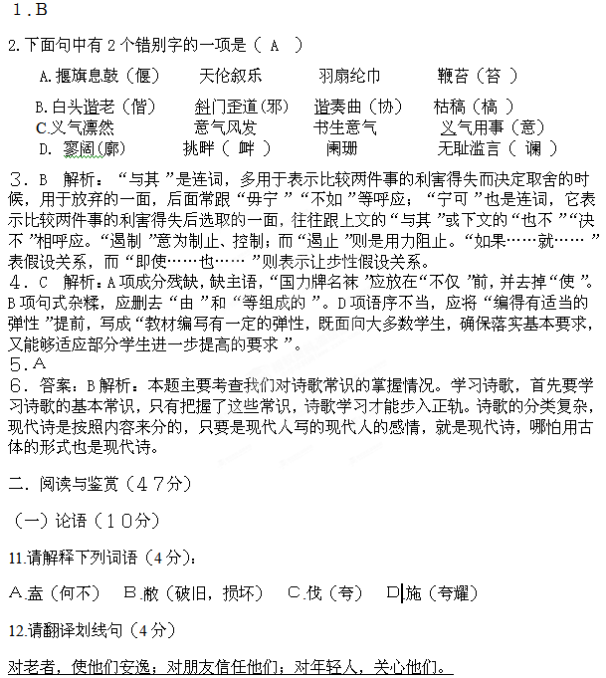１３.（２分）言之成理即可。
（二）古诗鉴赏（１０分）
14．（５分）描绘了一幅细雨初晴凋零阑珊的暮春之景。（总说，２分）
雨后初晴，杨柳的颜色已由初春的鹅黄嫩绿转为一片翠绿，枝头的残花已经在雨中落尽，露出了在树上啼鸣的流莺。（意象，2分）触景伤情，春色的流逝触动了诗人羁泊异乡的情怀，引发了心中的悠悠乡思。（情感，1分）
15．（５分）“逐”，是“追逐”之意，写一夜的思乡之梦，追逐多情的春风，飘飘荡荡，越过千里关山，来到日思夜想的故乡──洛阳城。（字义，２分）运用拟人手法（术语，1分）表达出乡思的深切，也流露了诗人对美好梦境的欣喜愉悦。（作用2分）
（三）阅读下面诗歌，完成16-17题（10分）
